הודעה לעיתונות 24 ספטמבר 2013

דוברות והסברה כלכלית

התפתחות החוב במשק – יולי/אוגוסט 2013
יתרת החוב של המגזר העסקי ירדה בחודש יולי ב-0.2% לרמה של כ-779 מיליארדי ש"ח. יתרת החוב של משקי בית לדיור גדלה בכ-3.3 מיליארדי ש"ח (1.2%) ועמדה בסוף החודש על כ-284 מיליארדים.

א. החוב של המגזר העסקי
- מהחטיבה למידע ולסטטיסטיקה נמסר, כי בחודש יולי ירדה יתרת החוב של המגזר העסקי בכ-1.2 מיליארדי ש"ח לרמה של כ-779 מיליארדים (0.2%-). הירידה ביתרה נבעה מהתחזקות השקל מול הדולר שהקטינה את השווי השקלי של החוב במט"ח. הירידה קוזזה בחלקה ע"י גיוס חוב נטו של כ-0.2 מיליארדים ומהשפעת המדד.
- החודש, לראשונה מתחילת השנה, נרשם גיוס חוב נטו חיובי של הסקטור העסקי מהבנקים בסך של כ-2 מיליארדי ש"ח. זאת לאחר פירעונות נטו במהלך כל המחצית הראשונה של 2013, שהסתכמו בכ-11.6 מיליארדי ש"ח.
- בחודש אוגוסט הנפיק המגזר העסקי (ללא בנקים וביטוח) אג"ח בשווי של כ-2.5 מיליארדי ש"ח, כולן באמצעות אג"ח סחיר; דומה לממוצע ההנפקות החודשי מתחילת השנה שעומד על כ-2.5 מיליארדי ש"ח.

לוח 1: התפלגות החוב של המגזר העסקי

לוח 2: התפלגות החוב לפי בסיסי הצמדה
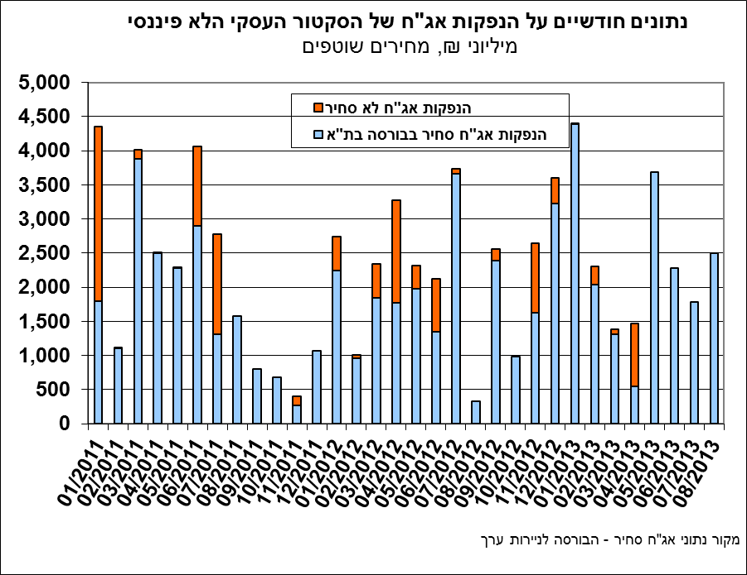

ב. החוב של משקי הבית
- יתרת החוב של משקי הבית עמדה בחודש יולי על כ-401 מיליארדי ש"ח. יתרת החוב לדיור מסך החוב של משקי הבית גדלה בכ-3.3 מיליארדי ש"ח (1.2%) ועמדה בסוף יולי על כ-284 מיליארדי ש"ח.
- בחודש אוגוסט הסתכמו ביצועי המשכנתאות (נטילות של משכנתאות) בכ-4.8 מיליארדי ש"ח, גבוה מממוצע הביצועים החודשי מתחילת השנה שעומד על 4.4 מיליארדי ש"ח.

לוח 3: יתרות החוב של משקי הבית
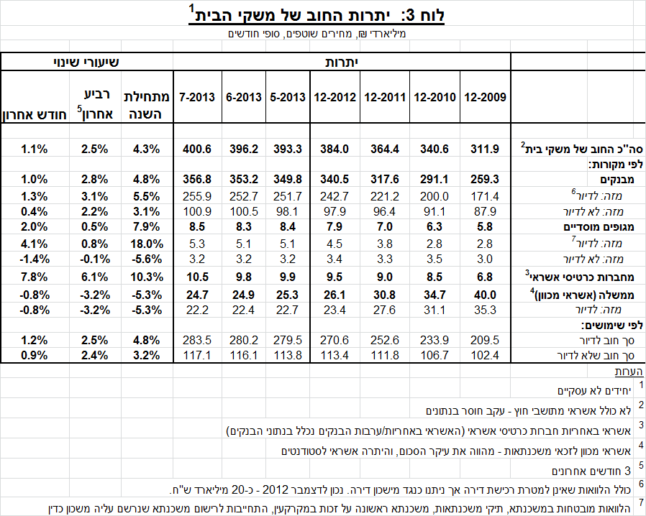
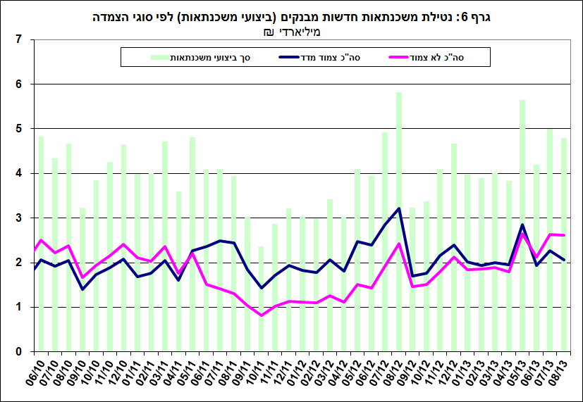

ג. עלויות החוב במשק
- בחודש יולי פער הריביות במגזר הלא צמוד עלה ב-0.1 נק' אחוז, כתוצאה מירידה בריבית הממוצעת על יתרת הפיקדונות בכ-0.07 נק' אחוז ועליה בריבית על יתרת האשראי בכ-0.03 נק' אחוז.
- בחודש יולי חלה ירידה של כ-0.28 נק' אחוז בפער בין הריבית על האשראי הבנקאי החדש שניתן והריבית על הפיקדונות במגזר הצמוד למדד, עקב עליה בריבית על הפיקדון.
- בחודש יולי עמד המרווח בין תשואת מדד האג"ח הקונצרני הצמוד, תל בונד 60, לבין ממוצע תשואות האג"ח הממשלתיות הצמודות – על רמה של 1.28 נק', נמוך מהמרווח בחודש יוני שעמד על 1.38 נק' אחוז. מאז חודש אוגוסט 2012 הצטמצם מרווח זה בכ-2 נק' אחוז.
- בחודש אוגוסט הריבית הממוצעת על משכנתאות חדשות לא צמודות וכן הריבית הממוצעת על משכנתאות חדשות צמודות למדד נותרו כמעט ללא שינוי לעומת החודש הקודם.

לוח 4: עלויות החוב והמרווחים

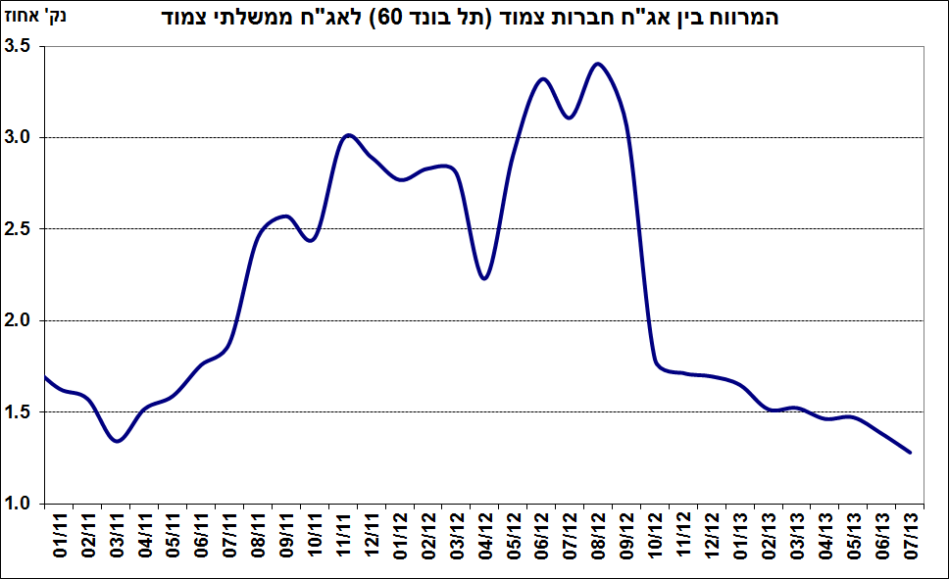

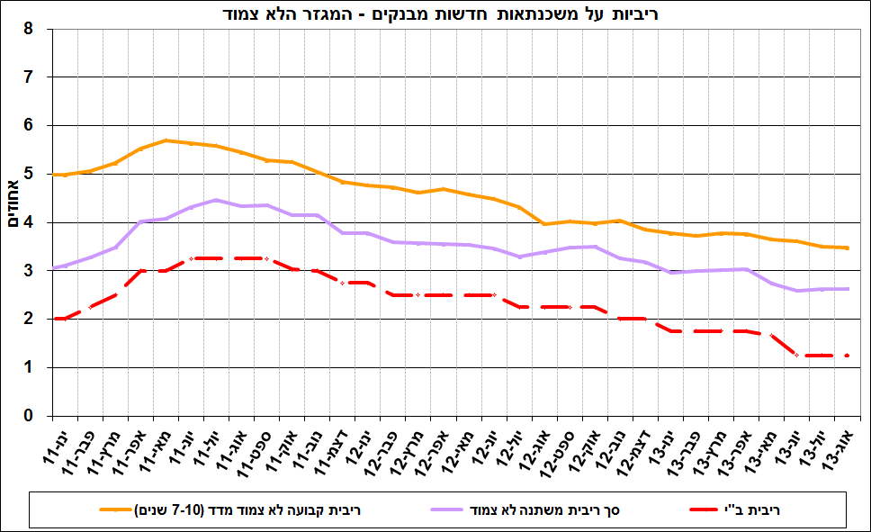

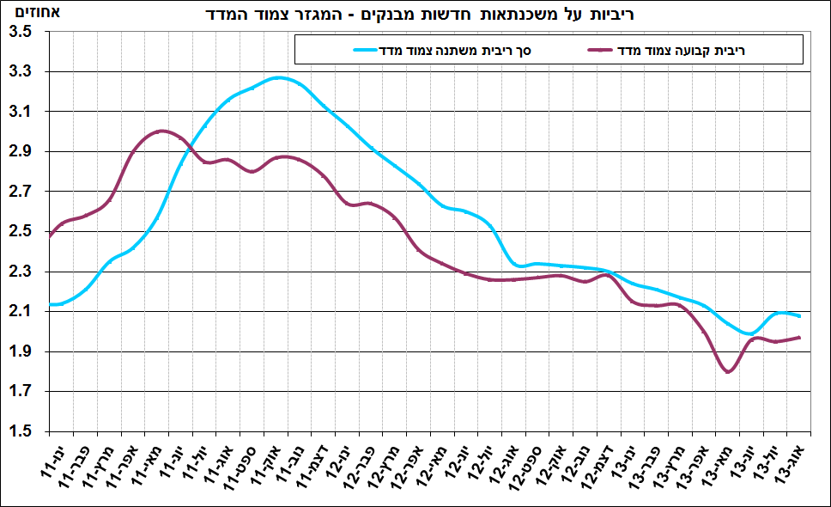

ראה קישור למידע נוסף בנושא המופיע באתר הבנק בדף יתרות האשראי במשק
קישור לנתוני המשכנתאות

